GÜVENLİ HASTANELER PROJE ÖNERİSİ

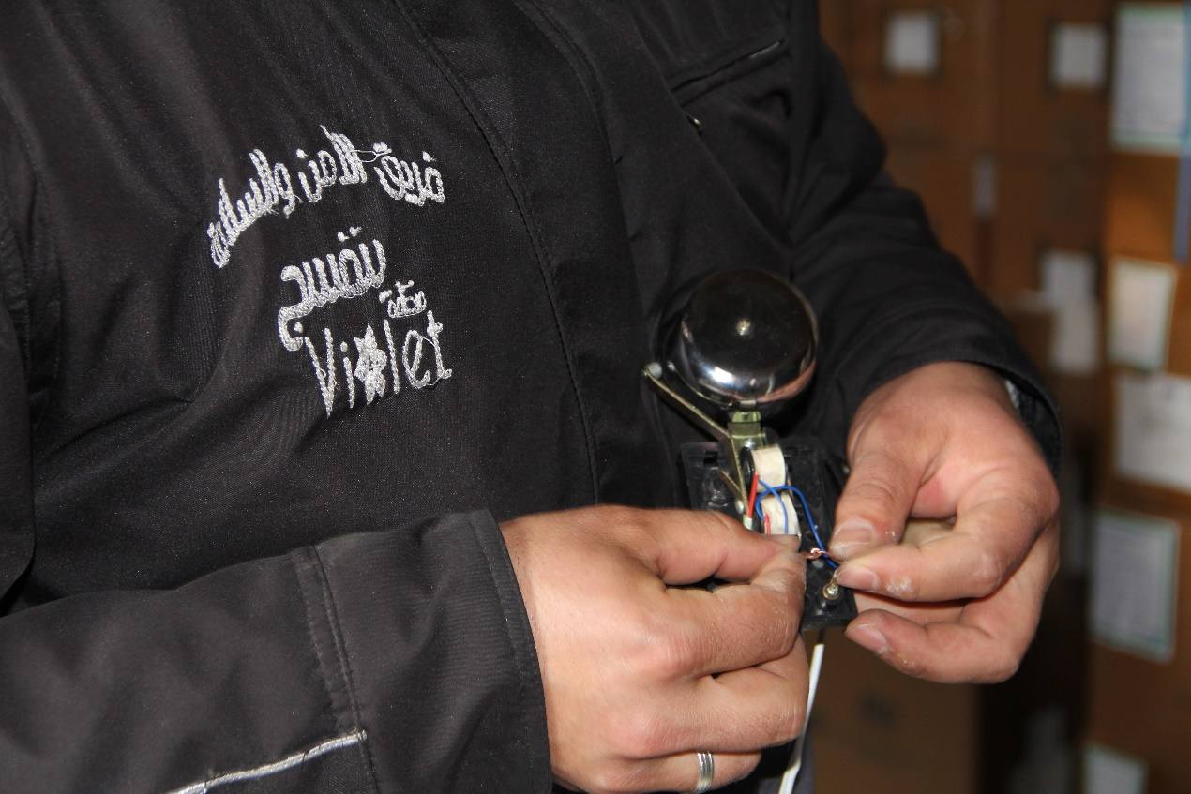

2017

UYGULAMANIN ÖZETİ

PROJENİN ADI | GÜVENLİ HASTANELER PROJESİ
PROJEYİ SUNAN | MENEKŞE ORGANİZASYON SOSYAL YARDIMLAŞMA VE DAYANIŞMA DERNEĞİ
ÜLKE | SURİYE
İL | İDLİP
PROJENİN ÖZETİ | PROBLEMİN TANIMI  Hastanelerin en basit anlamda tıbbi işleyişi ve kullanılabilirliği, hava saldırılarından sonra masum yaralı sivllerin enkazı ve hastaneye erişimlerinin sağlanması, zayıf bir ihtimal de olsa potansiyel hedefleme korkusuyla bombardımana uğrayarak sivillerin zarar görmelerini önlemek için, acil durumlarda ve uygun zamanı kollayıp onlara gerekli tıbbi müdahaleyi yapmak, mümkün olduğu kadar burada bulunan sivillerin hayatlarını kurtarmak için bu muhalif bölgelerde ilkyardım hizmetlerini tam donanımlı ambulanslarla sistemli bir şekilde hizmet vermeye çalışmak.
İSTATİSTİK VE SAYILAR
- Savaş sonucunda 265.000’i aşkın yaralı sayısısının olduğu
- Özel olarak fizik tedai ve rehabilitasyona muhtaç 1.5 milyona yakın engelli olduğu
- 2015 yılında 62 sağlık personelinin öldürüldüğü
- Sivil Savunma ve Kızılay’dan 44 gönüllü personelin öldürüldüğü
- 43 adet ambulans aracı ve Sivil Savunmaya ait 32 adet itfaiye aracının hedef alındığı
- Savaş esnasında her 10 dakikada yaralı sayısının arttığı ve bu sayının 200.000’ i kalıcı ve daimi engelli olduğu tespit edilmiştir.
PROJENİN AMACI
- Savaş sırasında sivil halkın hava bombardımanı, top atışı, kümelenmiş içi dolu varil bombalanmaları, kimyasal ve fosfor bombardımanına karşı korunması
- Yangın esnasında güvenlik önlemleri almak, yangınla baş edebilmek, insanlara ilkyardımın nasıl yapılacağını göstermek,
- Bütün toplum merkezlerinde (okul, hastane vb.) yangınla mücadele konusunda ilkyardım kursları vermek, yangın esnasında kullanılması gereken alet ve cihazların kullanımını tanıtmak ( balta, kürek, su ve gıda yardımı, aydınlanma, iletişim araçları vb.) çeşitli risk senaryolarına karşı bertaraf edilmesi için insanları bu duruma entegre etmeye çalışmak.
PROJE KAPSAMI | HUZUR VE GÜVENLİK
YARARLANANLAR | Bütün sivil halkın ve Kursiyerlerin hava bombardımanı esnasında can güvenliği ve emniyetini sağlamak.
PROJE BÜTÇESİ | 30510 USD

İNSANİ BAĞLAM
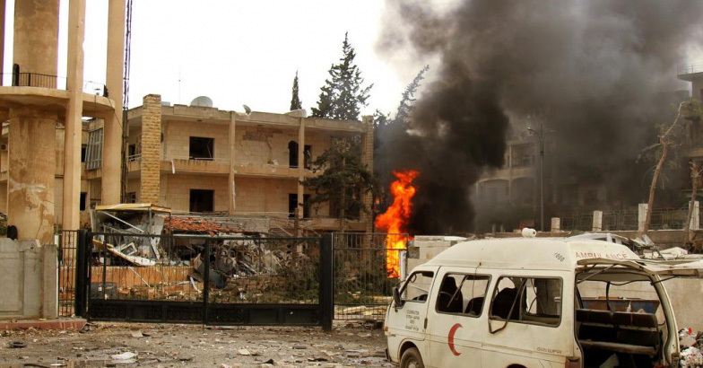
Suriye’de beş yıldan beri süren çatışmalarda BM ‘in 2015’te hazırladığı rapora göre kentte 400.000’den fazla insanın hedef alındığı, özellikle şehirlerde yapılan bombardıman neticesinde onbinlerce çocuğun, kadınların ve savunmasız insanların öldüğünü ortaya koymaktadır.bombardıman etkisiyle evler, okullar, camiler, hastaneler, fırınlar yıkılmış, su şebekeleri patlamış, içme suyu ihtiyacı artmış, elektrikler kesilmiştir. BM’in sunduğu rapora göre 13.5 milyon insan yardıma muhtaç bırakılmış, 6,5 milyon insan göçe zorlandı. Bunun 1,7 milyonu çadırkentlerde çok zor şartlar atlında yaşamakta ve 4,2 milyon insan ise başka yerlere göç ettirilmek zorunda bırakılmıştır. Ayrıca verilen istatistik bilgilere göre beş yaş altında yetersiz beslenme sebebiyle muzdarip ve her dört okuldan biri yıkıldığı için 2 milyon çocuk eğitim alamıyor. Dolayısıyla bu elverişsiz ortam çocuklara gelecek va’d etmiyor. Bunun dışında yaklaşık 300.000 hamile kadın sağlık ve gıda yardımı beklemektedir. Bombardımandan etkilenen 1,5 milyona yakın engelli insan fizik ve rahbilitasyon hizmeti beklemektedir. BM’in yayınladığı aynı rapora göre beş yıl boyunca her saat başı evinden ve yerinden olan aileler de bombardıman nedeniyle içme suyu bulamamaktadır. Savaş uçakları, helikopterler ve topçu birliklerin bombardımanı nedeniyle Suriye halkının %70’i su sıkıntısı yaşamaktadır. Bu nedenle sağlık, eğitim ve temel ihtiyaçlar karşılanamamakta olup bu oranlar gittikçe yükselmektedir (HNO).
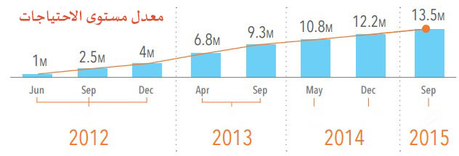
İnsan Hakları Örgütü’nün Ekim 2015 yılında sunduğu rapora göre çoğu kadın ve çocuk olmak üzere yaklaşık 250.000 sivilin hayatını kaybettiği ortaya çıktı. Suriye’de savaşın bir sonucu olarak yaralanan ve engelli bir duruma düşenlerin sayısı yaklaşık 200.000’e ulaştı. İstatistiklere göre Suriyeli vatandaşların her 10 dakikada bir yaralı duruma düştüğünü söylüyor. Savaş esnasında hastane ve Sivil Savunma Merkezleri kasten hadaf alınarak bombalanıyor, buradaki insanların enkazdan kurtaılması için engel olunuyor, ve böylece bu yaralıların hastanelere transferi de zorlaşıyor. Suriye İnsan Hakları Komisyonun sunduğu yıllık dökümanlara göre bu ölümlerin hızlı bir şekilde arttığını, yaralılara müdahalenin bir hayli zorlaştığını, tıbbi yardım ulaştırma ve enkaz çalışmalarına yardımcı olma konusunda çok sıkıntılar yaşandığı belirtiliyor. Suriye Rejim uçakları özellikle hastanelere, kliniklere, sağlık merkezlerine, ambulans araçlarına, arama ve kurtarma ekiplerine, itfaiyelere kasten bomba yağdırmaktadır. 2015 yılı için birden fazla bu mekanların bombalandığına dair kanıtlar mevcuttur.
Komisyon 62 sağlık, 32 itfaiye ve arama kurtarma, 44 Kızılay personelinin öldürüldüğünü ve 43 ambulans aracının kullanılamaz hale getirildiğini belgeliyor.

PROBLEMLERİN TASNİFİ VE İHTİYAÇLARIN BELİRLENMESİ
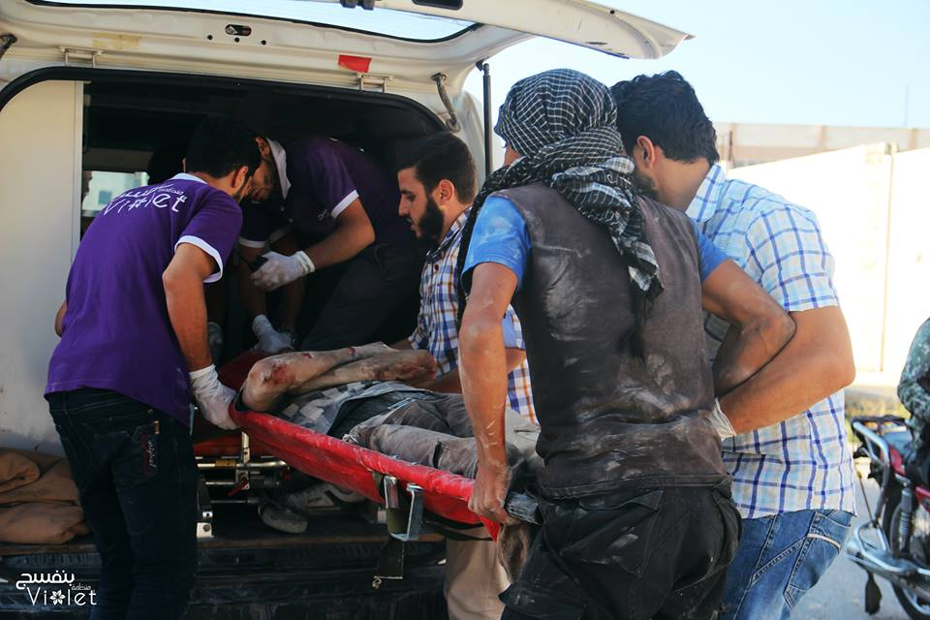
Hastanelerin basit düzeyde kullanılabilirliği, tıbbi yardımların çok zor şartlar altında sağlanması, halkın dünyanın gözü önünde ölüme terkedilmesi, hastanelerin, Sivil Kurtarma ekiplerinin kasten hedef alınması, kimyasal ve fosfor bombalarının kullanılması, varil bombalarının atılması, top saldırılarının yapılması, sivil halkın, okulların, hastanelerin ve diğer bütün toplum merkezlerinin kasten hedef alınarak yok edilmesi, ilkyardım müdahalelerinin engellenmesi, enkaz çalışmalarının sekteye uğratılmasına rağmen elimizden geldiğince mümkün olduğu kadar çalışmalarımıza devam etmekteyiz.

PROJENİN AMACI E PROJE ÇIKTILARI
Bu projenin hedefleri arasında 30 adet hastanenin sistemli olarak donatılması, yangın söndürücülerin bulunması, ilkyardım kutuları, potansiyel risk senaryolarına karşı alınan güvenlik önlemleri, hava, topçu , varil, fosfor ve kimyasal saldırılara karşı önlem almak ve bu çalışmaları yapacak idari ve gerekli peronellerin kadrolu olarak yetiştirilmesi ve sistemli olarak çalışacak personellerin hizmet etmesi gibi amaçlar yer alır.

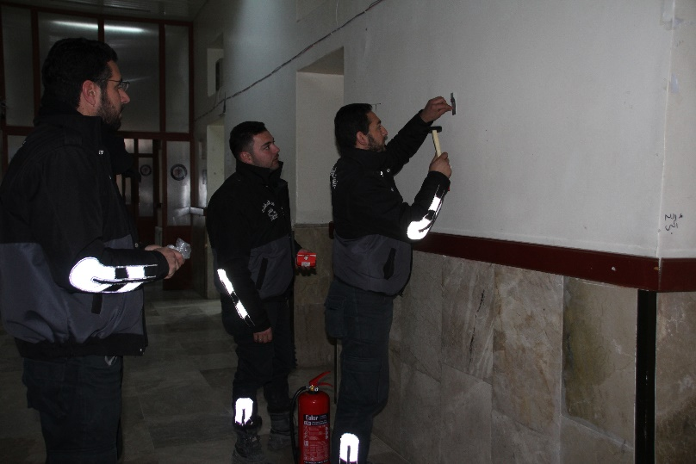

YAPILAN FAALİYETLER
- Her türlü hizmet merkezlerinin sağlanması (okul, hastane vb.) yangın söndürme ekipleri, ilkyardım kutularının bulunması, kablosuz alarma cihazlarının yer alması vb.
- Barınakların, güvenlik odalarının yer alması, gerekli alet ve cihazların kullanımının öğretilmesi ( balta, kürek, su ve gıda kullanımı, aydınlanma ve iletişim araçlarının kullanımı)
- Her türlü risk senaryolarına karşı durumu bertaraf etmek için eğitimli kadrolar tarafından süreçle ilgili baş edebilmek vb.
- Bombardıman sürecinde sivil halkın mümkün olduğunca zarar görmelerini engellemek için barınakların kullanımı ve bu süreçten sonra yapılması gereken etkinlikleri içerir.
YARARLANANLAR
Bu proje yangınla nasıl başa çıkılacağını, ambulans hizmetlerinin gelineceye kadar ilkyardım hizmetlerinin nasıl yapılacağını, yaralıların hastaneye nasıl taşınacağını ve bu yaralıların güvenliklerinin nasıl sağlanacağını, bütün ortamlarda bu durumla ilgili nasıl mücadele edileceğini hedefler. Bu hedeflerden bu insanların tümü faydalanabilir.
İZLEME VE DEĞELENDİRME
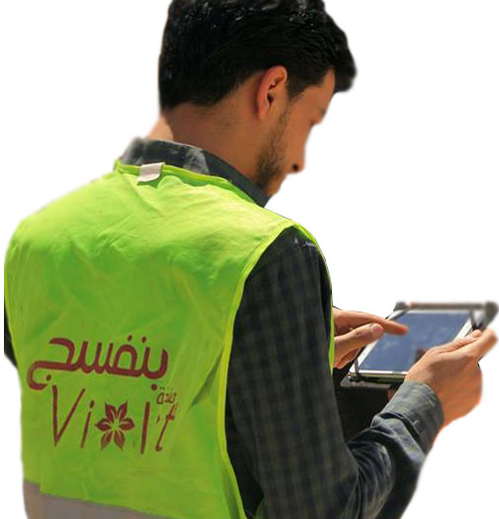
İzleme ve Değerlendirme ekibi Menekşe Organizasyon Yönetim Kurulu tarafından görevlendirilir. Bu ekip barınaklarda ve risk oluşturan durumlarda sivil halkın can güvenliğini sağlamak, bu gibi durumlarda zorluklarla nasıl mücadele edilmesi gerektiğini işler. Bu eğitmenlerin ve kursiyerlerin yaptıkları işleri izler ve değerlendirmelerini bağımsız bir şekilde yapar ve rapor halinde yönetim kuruluna sunar.
Bu ekip yapılan işlerin geliştirilmesinin sağlanması için şikayet ve önerileri dikkate alır ve böylece personellerin kendilerini daha iyi hizmet etmelerini sağlar.

MENEKŞE ORGANİZASYON HAKKINDA
Menekşe Organizasyon 2011’de Suriye’nin İdlip kentinde gönüllü gençler tarafından Benefsec adıyla kurulmuştur. Çatışmaların daha da şiddetlenmesiyle sivil halkın ihtiyaçları arttı. Bu sebeple lojistik destek alabilmek ve yaralı insanların tedavisi için Türkiye’de 2014’te Menekşe Organizasyon resmi adıyla kurulmuştur ve böylece BM’ tescil hakkı kazanmıştır.. BM ‘e bağlı FAO gibi çeşitli Uluslararası Kuruluşlarla koordinasyon kurulup bu ihtiyaçların hızlı bir şekilde karşılanması sağlandı. 14 adet İnsani Yardım Projesi hayata geçirildi.
Menekşe Organizasyon 2016 yılında İdlip’te Suriye halkına İnsani Yardım hizmetinde bulunmak için gıda ve gıda dışı ürünlerde projeler üretmiştir.bu projelerde 700 çadır kurulmuş, bu çadırlara 3000 adet gıda dışı yardım kolisi dağıtılmış ve böylece bu projeden yararlananların sayısı 7500’ ulaşmıştır. Bu yardım projelerinin takibini ve değelendirmelerini yapmak üzere Menekşe Organizasyon tarafından İdare Gözlem Heyeti kurulmuş ve bu heyet eksikleri tamamlamak, herhangi bir şikayet veya dilek varsa onları almak üzere çalışmalarına devam etmiştir. Menekşe Organizasyon gözetimi ve himayesi altında bulunan toplam üç çadırkent bulunmaktadır.
PROJENİN BÜTÇESİ

SIRA NO | YAPILAN GİDERLER | YAPILAN İŞLER | MİKTAR | ÖDENEN $
1 | FAALİYET GİDERLERİ | YANGIN SÖNDÜRME | 6 MERKEZ | 90
 |  | İLK YARDIM KUTULARI | 5 MERKEZ | 150
 |  | KABLOSUZ ALARM CİHAZLARI | 1 MERKEZ | 50
 |  | KABLOLU ALARM CİHAZLARI | BÜTÜN MERKEZLER | 100
 |  | ARAMA KURTARMA ALETLERİ  (Balta, kürek, su ve gıda, aydınlanma ve iletişim araçları) | BÜTÜN MERKEZLER | 400
2 | MAAŞ GİDERLERİ | KURS EĞİTMENLERİNİN GİDERLERİ VE ÜCRETLERİ | BÜTÜN MERKEZLER | 160
3 | YÖNETİM GİDERLERİ | 7% |  | 67
BİRİM ÜCRETİ ( BİN ON YEDİ DOLAR) |  |  |  | 1017
BİR HASTANİN GİDERİ 1017 × 30 HASTANE= 30510 $

